**实验一 软件工程标准化文档**

一、实验目的

1．了解国家标准GB/T8567-2006

2．熟悉软件产品开发文件的基本内容

3. 学习了解Visio或Rose等工具。

二、实验内容

1. 搜索和下载国家标准GB/T8567-2006。

2. 通过阅读国家标准GB/T8567-2006，将以下文字填写完整：

GB/T8567-2006描述了文档编制过程，有两种主要类型的标准：_产品标准_规定产品的特征和功能需求；__过程标准_规定开发产品的过程。

GB/T8567-2006原则上适用于各种类型的开发方法，给出__25____种文档的编制格式要求，另外给出了面向对象的__10___种文档的编制格式要求。

3. 通过阅读国家标准GB/T8567-2006，填写以下表格：

A、软件生存周期各阶段中的主要文档编制

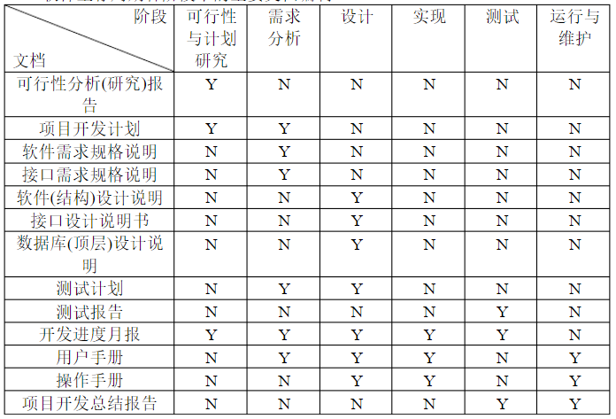

B、各类人员与软件文档的关系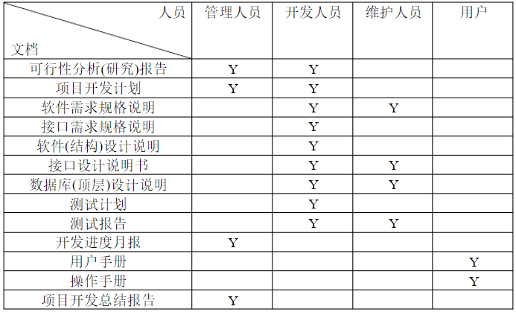

4. 网上收集Visio或Rose等工具的学习资料，为后面绘制系统流程图、数据流图、数据字典、软件结构图做好准备。

5. 其他绘图工具亿图、ProcessOn、WWW.draw.io